Мастер- класс для родителей группы №1 для детей с ОВЗ
по изготовлению игрушек – шумелок из бросового материала

Весна – самое время для новых начинаний и свершений.
В апреле, в нашей группе прошёл мастер-класс для детей и их родителей по изготовлению игрушек – шумелок. Для этого в группе были созданы комфортные условия. Был предоставлен доступный и широкий выбор материала - контейнеры из-под киндера сюрпризов, различные колокольчики и бубенцы, ленточки для украшения, материал для наполнения игрушек (фасоль, пуговицы, крупные деревянные бусины)

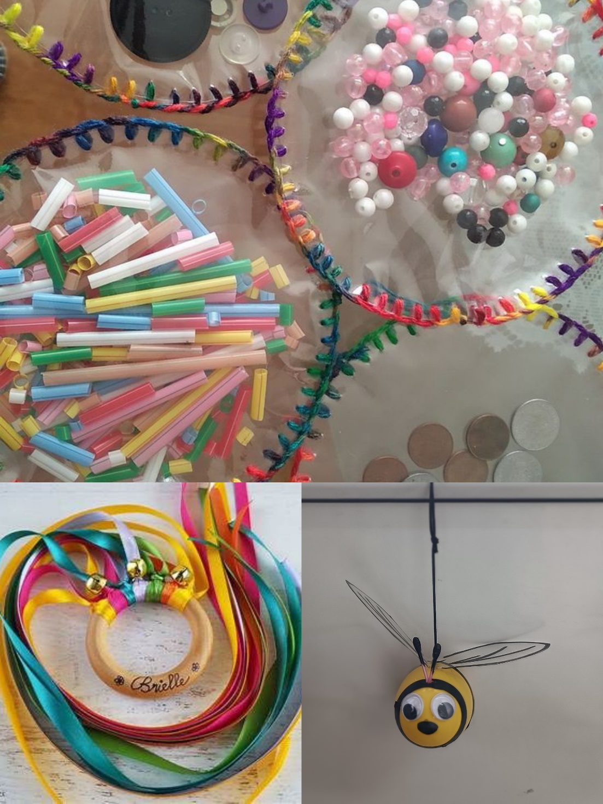

Все участники процесса получили массу положительных эмоций, познакомились с приемами изготовления поделок из бросового материала, с удовольствием проявили творческую фантазию, находили удобные для себя варианты изготовления поделок, чем были очень впечатлены.

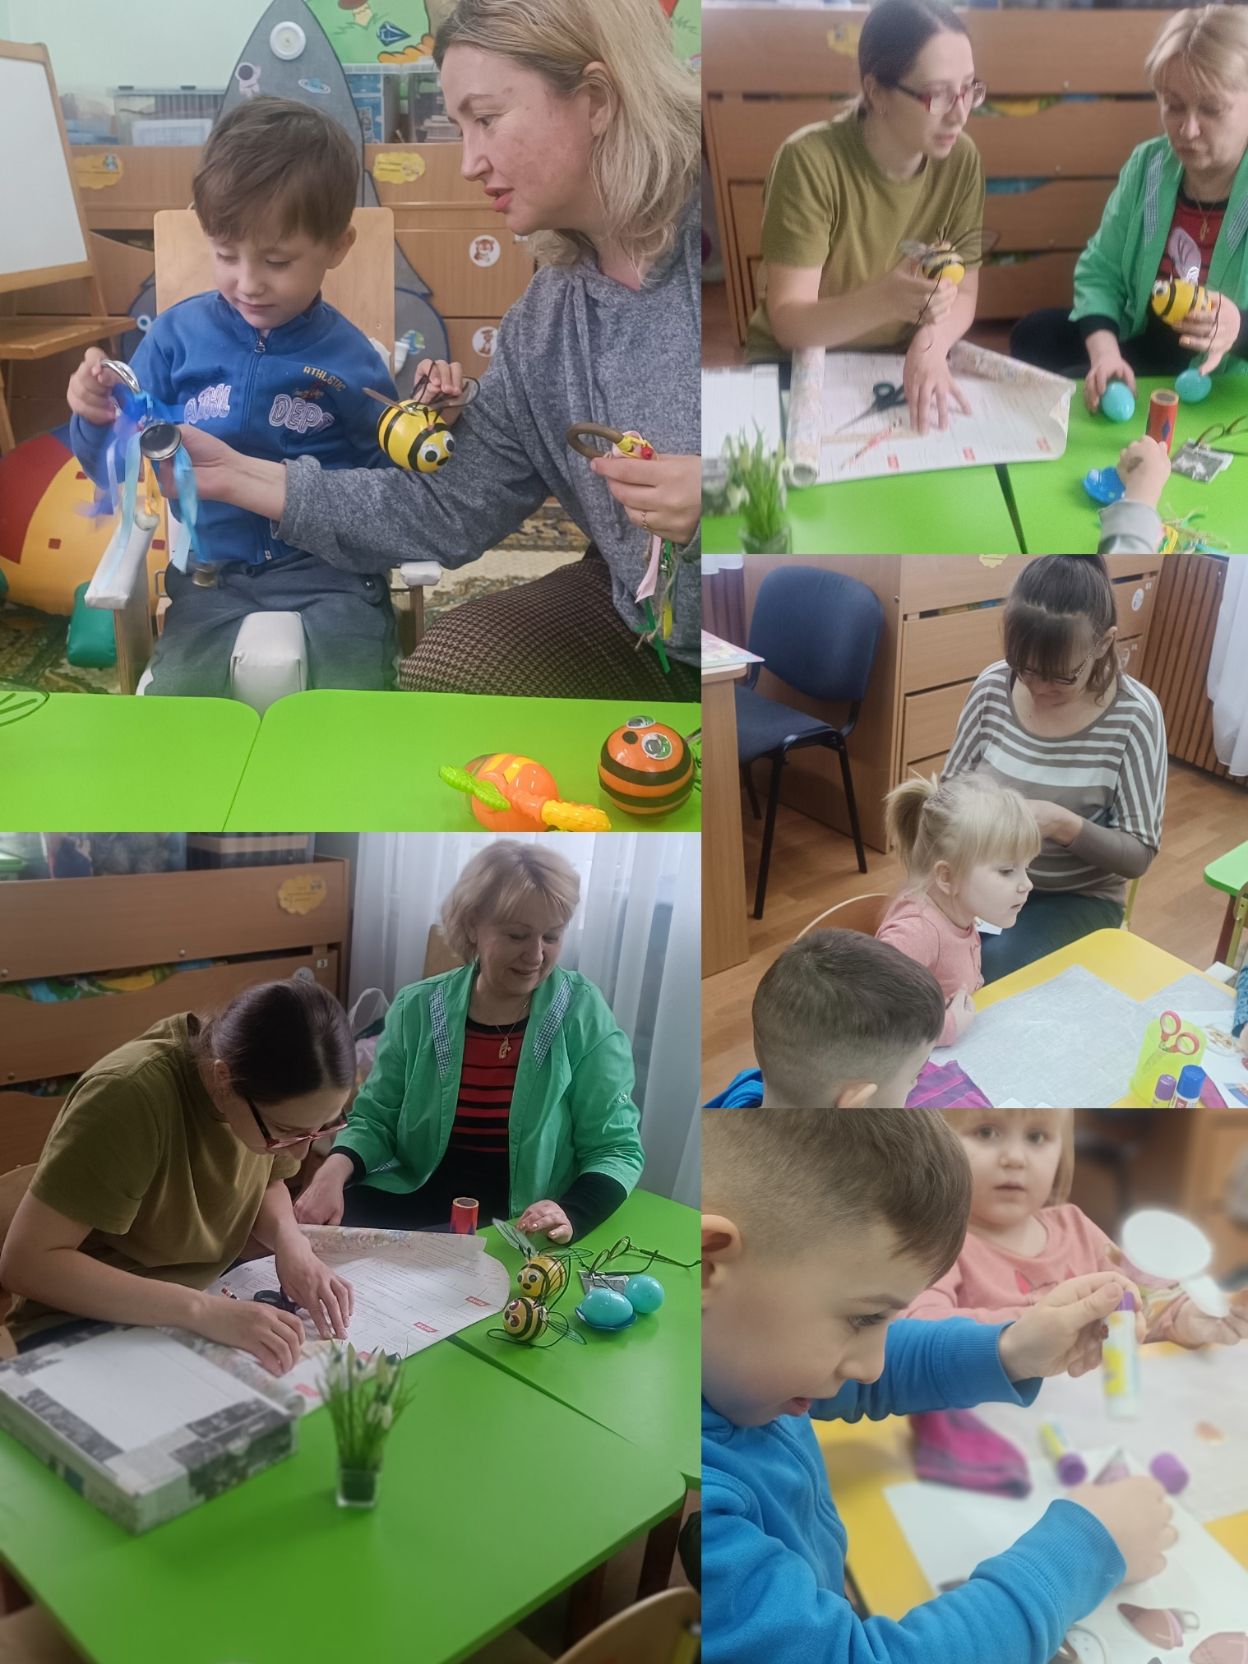

Такая совместная форма работы очень способствует сплочению детско-родительского коллектива. Все участники процесса проявили большой творческий потенциал и подарили друг другу массу положительных эмоций.

